Педагог Гужкова Алевтина Николаевна

Объединение по интересам «Лучики знаний»
Учебный курс «Картина мира»

Дата: 17.04.2020
Тема: Закрепление пройденного материала

-Здравствуйте, ребята!
- Мы завершаем курс «Картина мира», при изучении которого мы говорили о природе и о человеке. Как устроен организм человека, где он живёт, как работает и как отдыхает.
- Теперь мы должны закрепить полученные знания.
- Для этого выполним следующие задания:
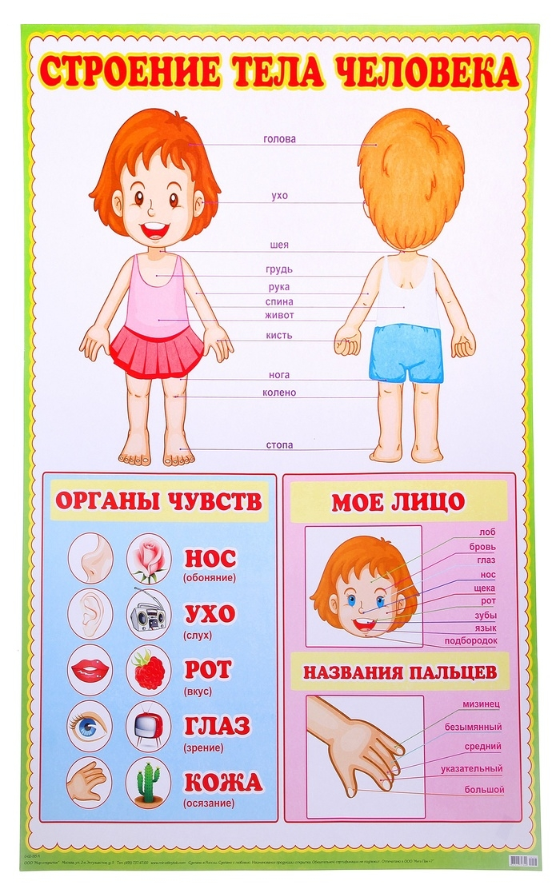

1. Назовите части, из которых состоит тело человека.
- Каких «помощников» человека вы знаете? (Органы чувств)
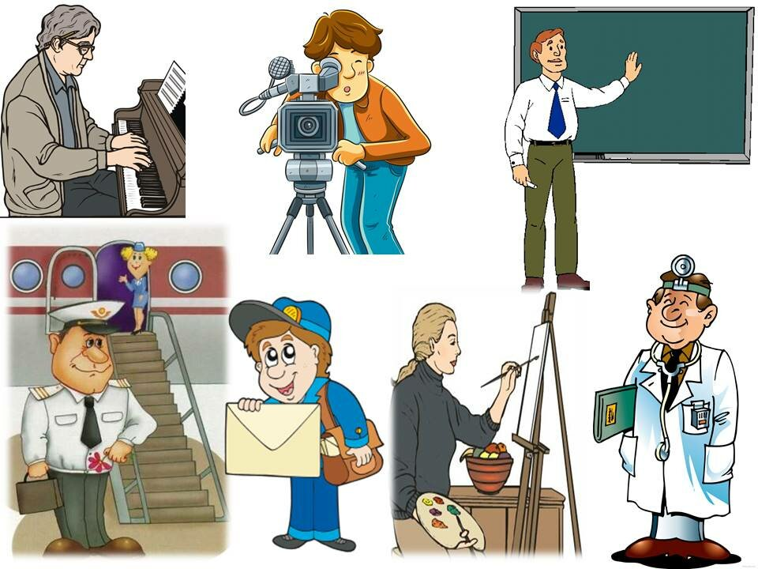
2. Назови профессии. Какие органы чувств необходимы человеку для каждой из этих профессий?
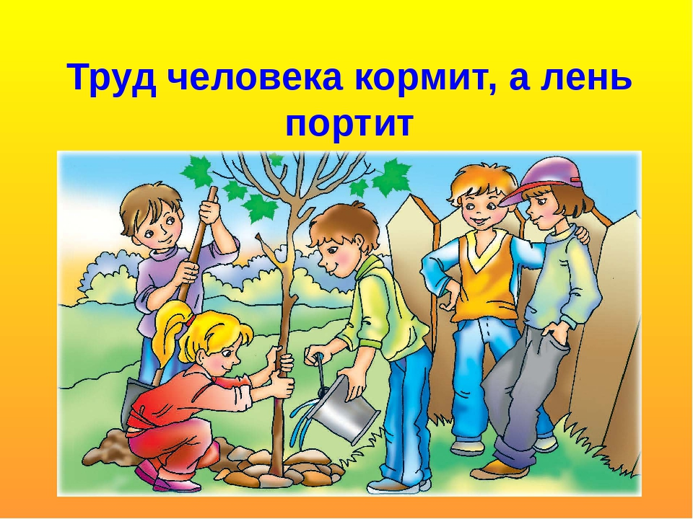
3. Прочитай пословицу. Как ты её понимаешь?
МОЛОДЕЦ! Ты хорошо поработал!
Задание для самостоятельной работы: Нарисуй свою любимую профессию.
4. Теперь тебе понадобится внимание, смекалка и умение логически мыслить.
Перейди по ссылке https://youtu.be/BWd5yJUmvwY и отгадай загадки.
Успеха!

